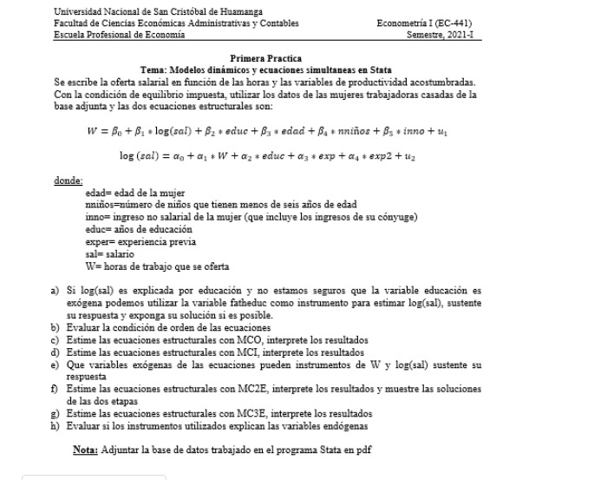

Dado el modelo:

$$W=β_{0}+β_{1}*Log\left(Sal\right)+β_{2}*Educ+β_{3}*Edad+β_{4}*niños+β_{5}*inno+u_{1}$$

$$log\left(Sal\right)=α_{0}+α_{1}*W+α_{2}*Educ+α_{3}*exp+α_{4}*exp2+u_{2}$$

**PREGUNTA A:**

**PREGUNTA B:**

Por el método del orden

$$K-k≥m-1$$

**DONDE:**

**K**: número de variables predeterminadas en el sistema

k: número de variables predeterminadas solo en la ecuación

**M**: número de variables endógenas en el sistema

m: número de variables endógenas en la ecuación

* **Endógenas**: W, sal
* **Exógenas**: educ, edad, niños, inno, exp, exp2

$$W=β_{0}+β_{1}*Log\left(Sal\right)+β_{2}*Educ+β_{3}*Edad+β_{4}*niños+β_{5}*inno+u_{1}$$

$$6-4≥2-1$$

$$2≥1$$

Está sobre identificada la primera ecuación.

$$log\left(Sal\right)=α_{0}+α_{1}*W+α_{2}*Educ+α_{3}*exp+α_{4}*exp2+u_{2}$$

$$6-3≥2-1$$

$$3≥1$$

Está sobre identificada la segunda ecuación.

* Nuestro modelo está sobre identificado y por ello que **el mejor método para poder estimar nuestro modelo es aplicando mínimos cuadrados en dos etapas.**

**PREGUNTA C:**

**COMANDOS STATA:**

gen time=y(1975)+_n-1

tsset time, year

gen lsal=log(sal)

gen expe2= expe* expe

gen inno=( faminc-sal* W)/1000

***POR EL MÉTODO DE MCO****

reg W lsal educ edad nniños inno

estat dwatson

reg lsal W educ expe expe2

estat dwatson





$$W=1523.775-2.046796Log\left(Sal\right)-6.62187Educ+0.56225Edad-328.85niños-5.9184inno$$

**INTERPRETACIÓN:**

**\***Podemos ver que la variable nniños<0.05 es estadísticamente significativo

*El R2=0.0361 lo cual significa que podemos ver que el 3.61% de la variable Price está siendo explicada por el predictor mpg

*Los estimadores NO SON SIGNIFICATIVO, nos indica que hay presencia de multicolinealidad.





$$log\left(Sal\right)=-0.461995-5.65W+0.106213Educ+0.0447exp-0.000859exp2$$

**PREGUNTA D**:

**PARA EL MCI:**

Llevando a la forma reducida:

$$log⁡(sal)=π_{0}+π_{1}*Educ+π_{2}*Edad+π_{3}*niños+π_{4}*inno+π_{5}*exper+π_{6}*exper2$$

**STATA:**

reg lsal educ edad nniños inno expe expe2



**INTERPRETACIÓN:**



$$W=π_{7}+π_{8}*Educ+π_{9}*Edad+π_{10}*niños+π_{11}*inno+π_{12}*exper+π_{13}*exper2$$

**INTERPRETACIÓN:**

Podemos deducir que no es posible obtener una estimación única de todos los parámetros del modelo, ya que el modelo esta sobre identificado porque se tiene demasiada información

**PREGUNTA E:**

*Las variables instrumentales consisten en las variables exógenas que aparecen en cada ecuación

**Las variables exógenas para la ecuación w son:**

$$W=β_{0}+β_{1}*Log\left(Sal\right)+β_{2}*Educ+β_{3}*Edad+β_{4}*niños+β_{5}*inno+u_{1}$$

**W=F (**educ, edad, niños, inno, exp, exp2)

* **Endógenas**: W, sal
* **Exógenas**: educ, edad, niños, inno, exp, exp2

$$log\left(Sal\right)=α_{0}+α_{1}*W+α_{2}*Educ+α_{3}*exp+α_{4}*exp2+u_{2}$$

**Log(sal)=F (**educ, exp, exp2)

**PREGUNTA F:**

Una vez que determinamos que la ecuación esta identificada, se puede estimar mediante mínimos cuadrados en dos etapas:

**STATA:** *Estimando por el método de MC2E

ivregress 2sls W (lsal= educ expe expe2) educ edad nniños inno

estimate store mc2e

**PREGUNTA G:**

**STATA:**

estimate store m3



**\*PARA COMPROBAR CUAL ES EL MEJOR ESTIMADOR:**

estimates table mc2e m3, star stat(N r2 F)

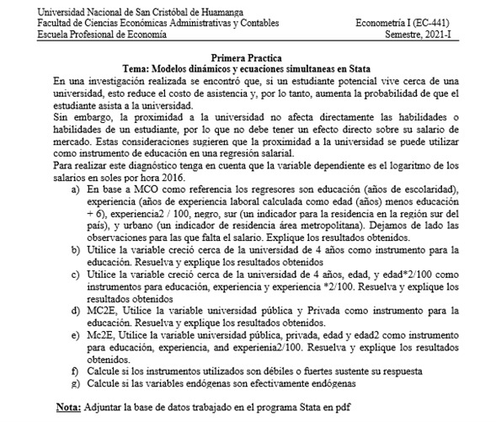

**MODELO:**

$$Log\left(sal16\right)=β_{0}+β_{1}*educ16+β_{3}*Exper+β_{4}*Exper2+β_{5}*negro+β_{6}*sur06+β_{7}*smsa16r{+u}_{1}$$

**STATA:**

gen exper= edad16- educ16-6

gen exper2= exper* exper

gen lsal=log(salario16)

reg lsal educ16 exper exper2 negro sur06 smsa16r



**INTERPRETACIÓN:**

*podemos ver que el IPC rezagado en un periodo explica al IPC actual en un 22.44%

*como la p<0.05 podemos decir que las v. son estadísticamente significativos

*El modelo es estadísticamente significativo porque la **Prob>F=0.00 es menor que 0.05**, por lo que concluimos que el modelo si puede explicar la variable IPC

**PREGUNTA B:**

**STATA:**

reg educ16 nearc4 exper exper2 negro sur06 smsa16r

$$educ16=β_{0}+β_{1}*nearc4+β_{3}*Exper+β_{4}*Exper2+β_{5}*negro+β_{6}*sur06+β_{7}*smsa16r{+u}_{1}$$



1C.